**2018上海海洋大学“五四”长跑赛事手册**

1. **主办、承办单位**

主办单位：校体育运动委员会

承办单位：体育部

校团委

校学生会

协办单位: 学生体育社团管理总会

长跑社团

1. **比赛日期和地点**

时间：5月8日

地点：海星广场

1. **活动安排**

13:30—14:00 运动员检录

14:00—14:15开幕式

14:15—15:15比赛

15:30颁奖

1. **比赛线路(约4KM)**

海星广场—第一餐厅—公共实验楼—第二餐厅—本科生宿舍区—东操场—6号门—1号门—行政楼—第三餐厅—学院楼—研究生宿舍区—听涛桥—3号门—病原库—西操场—本科生宿舍区—海星广场

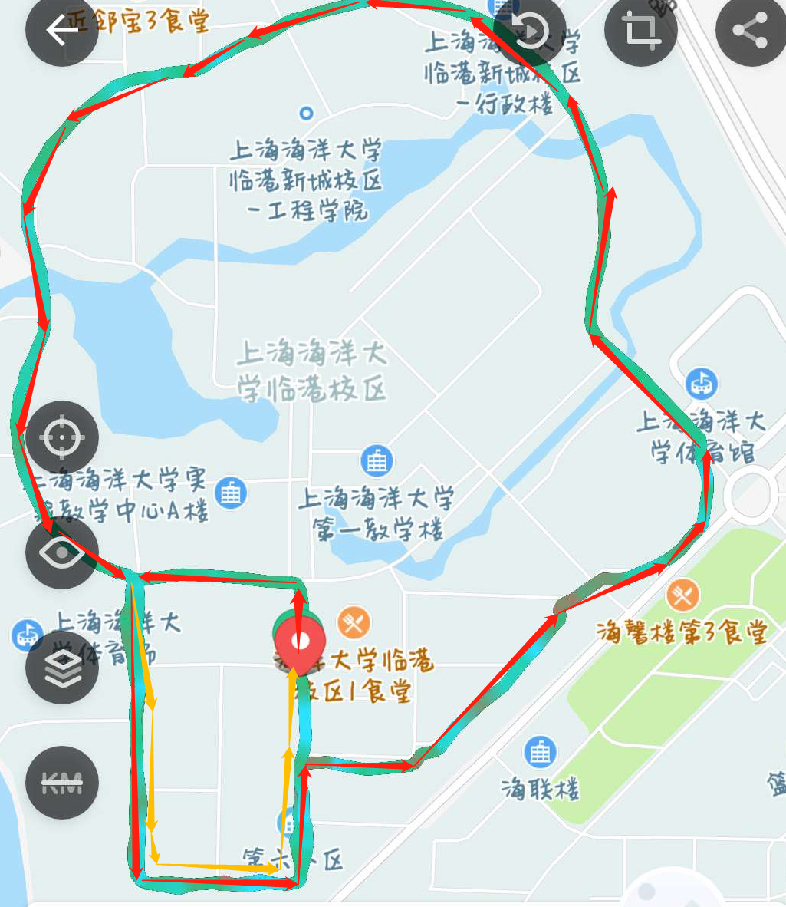

1. **参赛选手身体状况要求**

有以下身体状况者（不限于）不宜参加比赛:

1. 先天性心脏病和风湿性心脏病;
2. 高血压和脑血管疾病;
3. 心肌炎和其他心脏病;
4. 冠状动脉病和严重心律不齐;
5. 血糖过高或过低的糖尿病;
6. 其它不适合运动的疾病；
7. **比赛规则**
8. 团体赛规则
9. 队员需按规定穿戴好赛会提供的统一颜色的背心在规定时间内到达指定区域集结，完成检录。
10. 每人绕学校一圈，约4公里。全队无违规且在**规定时间内**完赛，即为有效参赛队伍。
11. 比赛根据每队总成绩进行排序，确定团体赛最终名次。
12. 违规情况

参赛选手发生以下情况即视为违规，团队不进入总成绩排序：

1. 为按规定顺序接力或在非指定区域起跑；
2. 比赛中临时换人或请人替跑；
3. 退赛后又返回赛道；
4. 抄近道、中途插入等未按规定线路完成全程；
5. 比赛中途驾驶、借用交通工具代跑；
6. 不服从工作人员指挥，干扰赛事、打架斗殴、聚众闹事等；
7. 未按规定穿戴顺序位号码布。
8. 比赛中选手遵循“友谊第一，比赛第二”以及“重在参与”的体育道德风尚，在比赛过程中严格遵守规则，杜绝一切安全隐患。
9. **报名办法**
10. 参赛对象

参赛队员必须是属于该学院有正式学籍的**非体育特长**生，学籍信息以2017-2018学年春学期报道注册为准。

1. 报名要求
2. 报名基本要求：以学院为单位组队报名，每个学院限报一只队伍；
3. 组队办法：每队领队一名（须本学院老师）、联络人一名、运动员**三男二女**；
4. 报名注意事项
5. 各参赛队必须按照格式填写报名表并发送到邮箱yxhe@shou.edu.cn ，报名截止日期为4月27号中午12:00前；
6. 报名完成后请各参赛队联系人加入2018年海洋大学长跑赛微信群,进群后自觉将备注名改为学院+姓名；
7. 4月30号中午12点在体育馆307召开联络人会议,同时交纸质报名表。
8. **奖励**

荣誉奖励：

1. 团队前三名，将获得主办单位颁发的荣誉证书和奖杯。
2. 团队前八名，按9、7、6、5、4、3、2、1乘以2计入校运动会积分中。
3. **其他事项**
4. 凡对参赛运动员的成绩、资格及裁判判罚有异议提出申诉者，必须在比赛成绩公告后一小时内及时向组委会提交经领队签字的《申诉书》进行申诉
5. 各学院代表队自备服装。
6. 若比赛因天气原因无法正常进行，将推迟比赛，时间另行通知。
7. 比赛过程中，安排工作人员在比赛区域巡逻，以防运动员出现不适或其他突发状况，并在终点设置医疗点，提供药物及水。
8. 若比赛限制时间之后有运动员未能完成比赛，工作人员将进行救助。
9. 仲裁、裁判员由主办单位选派。
10. 本规程未尽事宜将另行通知。
11. 本规程解释权属主办单位。

上海海洋大学体育运动委员会

2018年4月12日